Фишка для стеклянных витрин ХХ (стекло 5мм) | 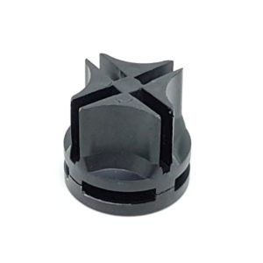 | 50 р.
Фишка для стеклянных витрин ТТ (стекло 5мм) | 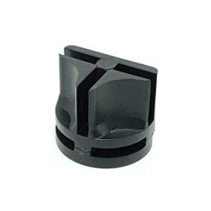 | 50 р.
Фишка для стеклянных витрин ГГ | 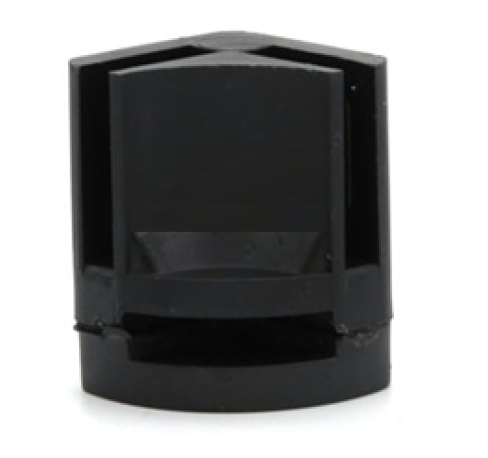 | 50 р.
Соединитель для стеклянных витрин тройной | 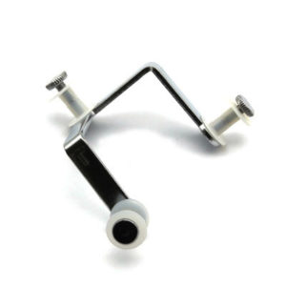 | 75 р.
Соединитель для стеклянных витрин двойной | 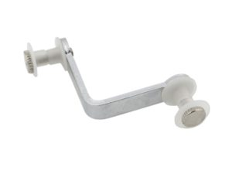 | 50 р.
Полкодержатель (19*19, хром, стекло 4-6 мм) | 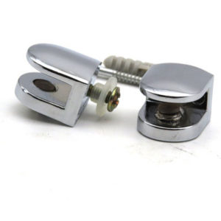 | 70 р.
Полкодержатель для стекла 6-8 мм (полукруглый) | 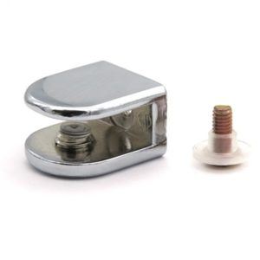 | 100 р.
Полкодержатель для стекла 6-8 мм (прямоугольный) | 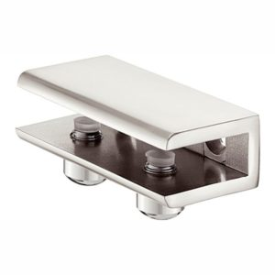 | 150 р.
Полкодержатель пеликан хром средний 55*50 | 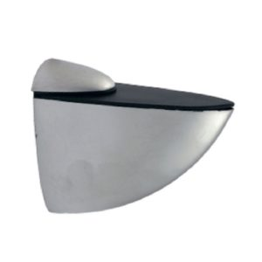 | 200 р.
Полкодержатель без фиксации | 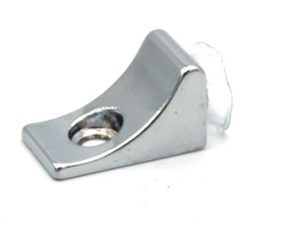 | 40 р.
Крепеж «TЭМПO» | 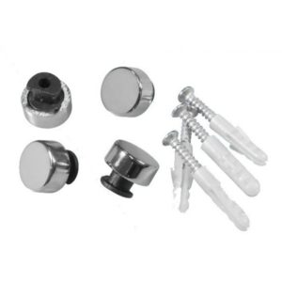 | 50 р./шт.  200 р/упаковка
Кронштейн крепления зеркала к стене «Серьги» | 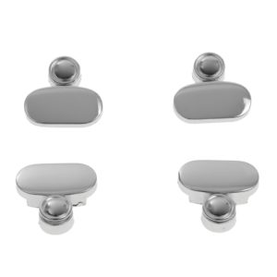 | 100 р.
Подвеска для зеркала металл | 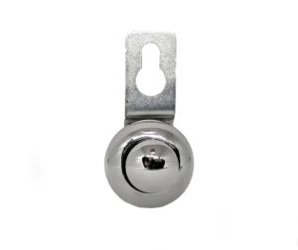 | 70 р.
Петля для стеклянных фасадов кривая диаметр отверстия 26 мм | 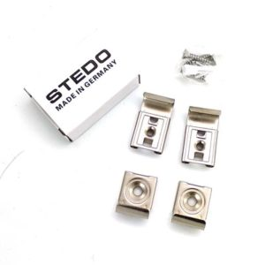 | 150 р. За комплект
Дистанционные держатели (19*30, хром) | 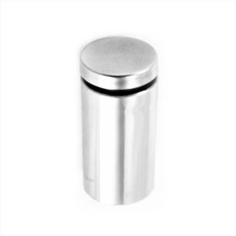 | 100 р.
Петля для душевой кабины стекло-стена для стекла 8-12 мм | 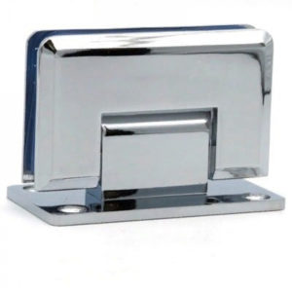 | 1500 р.
Петля стекло-стекло для стекла 8-12 мм | 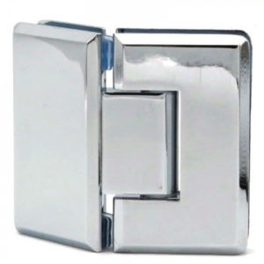 | 2000 р.
Коннектор стекло-стена для стекла 8-12 мм | 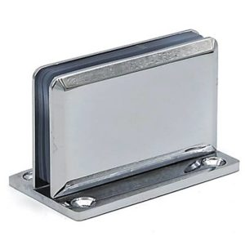 | 1500 р.
Коннектор для стеклянных перегородок к трубе | 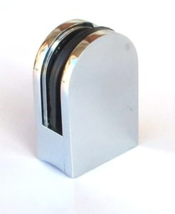 | 350 р.
Коннектор стекло-стена | 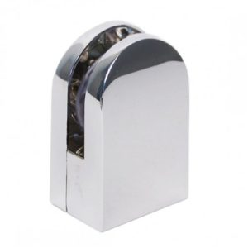 | 400.
Коннектор стекло-стена через отверстие | 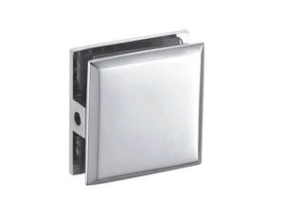 | 350 р.
Коннекторы для душевых кабин КН110-10 | 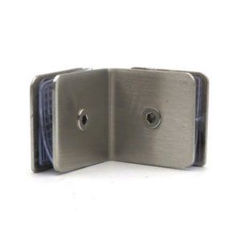 | 500 р.
Коннектор Т-образный стекло-стекло-стекло | 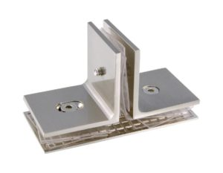 | 700 р.
Пятак для стеклянных столов (50 мм, отв. 8 мм) | 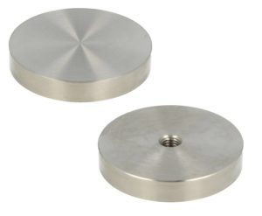 | 150 р.
Крепление зеркала к стене «пластина» | 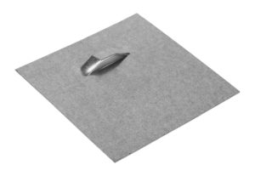 | 40 р.
Скрытое крепление – пластины Г-образные | 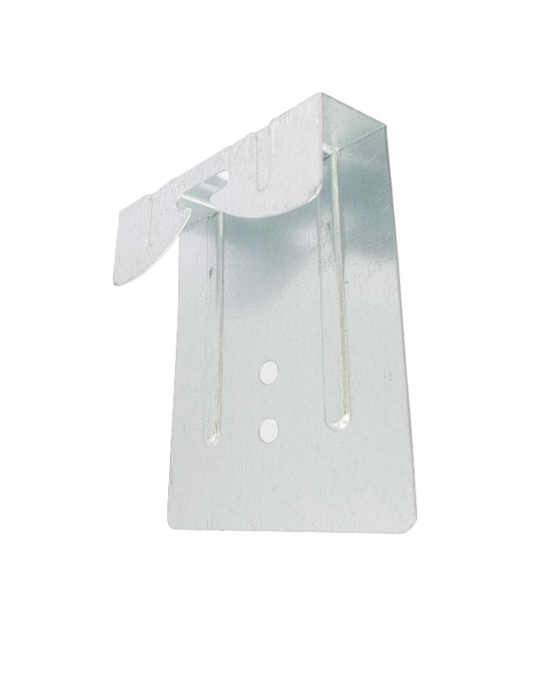 | 50 р.

